2012年长沙市初中毕业学业水平考试试卷
文科综合

一、选择题（在下列各题的四个选项中，只有一项是最符合题意的。本大题共24小题，每小题3分，共72分）
1．2011年10月15日至18日，中国共产党第十七届六中全会在北京召开。会议审议通过了《中共中央关于深化 大繁荣若干重大问题的决定》，并决定党的十八大于 在北京举行。
A．文化体制改革、推动社会主义文化大发展 2012年下半年
B．经济体制改革、推动社会主义经济大发展 2013年上半年
C．文化体制改革、推动社会主义文化大发展 2013年上半年
D．经济体制改革、推动社会主义经济大发展 2012年下半年
2．2011年，我国粮食总产量达到57121万吨，实现了 “ ”。2012年2月1日，新华社受权发布《关于加快推进农业科技创新持续增强农产品供给保障能力的若干意见》。这是新世纪以来指导“三农”工作的 中央一号文件。
A．九连增 第八个 B．八连增 第九个
C．八连增 第八个 D．七连增 第九个
3．2011年7月19日，西藏各族各界干部群众在布达拉宫广场热烈庆祝 60周年。
A．西藏自治区成立 B．西藏和平解放
C．西藏百万农奴解放 D．西藏民主改革
4．2012年5月8日，青年女教师张丽莉在车祸瞬间勇救学生，自己双腿却遭碾压而高位截肢。“最美女教师”张丽莉
①让我们感受到人性的光芒和高尚、无私的爱 ②真心关爱他人的生命，却漠视了自己的生命 ③为学生树立了榜样，影响着学生的人格 ④诠释了人生的真正价值在于对社会的贡献
A．①②③ B．①③④ C．②③④ D．①②④
5．每当我们搭乘公共汽车时，公交广播总会温馨提醒我们：请注意保管好自己的财物，防止小偷行窃！对此，我们的正确做法有
①提高警惕，谨防自身财物被盗 ②不必在意，偷盗事件很难发生 ③注意观察，如发现小偷及时采取有效措施 ④少管闲事，打击盗窃是公安机关的职责
A．①② B．③④ C．①③ D．②④
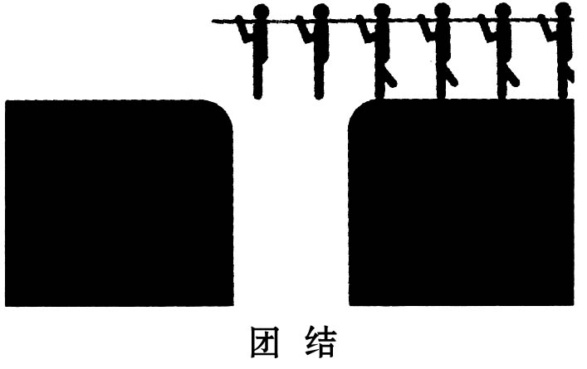
6．右图漫画启示我们
A．合作是共享的基础，共享是合作的必然结果
B．择其善者而从之，其不善者而改之
C．要学会竞争，处理好自己与他人的关系
D．在同一集体中，不应有个人的目标和追求
7．对于道听途说的各种小道消息，特别是一些手机、
网络谣言，下列做法中正确的是
A．随手转发 B．信以为真 C．及时保存 D．不信不传
8．中国民主革命的伟大先驱孙中山先生一生践行 “吾志所向，一往无前，愈挫愈奋，再接再厉”的誓言，谱写了一首壮丽的人生奋斗之歌。这启示我们
①人生需要远大的理想，它是我们前进的动力 ②只要有坚忍不拔之志，就能实现我们的人生目标 ③人生难免有挫折，挫折让人生更精彩 ④我们应自觉承担振兴中华的神圣使命
A．①② B．①③ C．②③ D．①④
9．小明在书店里买了一张作文辅导光盘，回家播放时，发现画面晃动、声音模糊，原来是盗版光盘。该书店经营者的行为侵犯了小明的
①公平交易权 ②智力成果权 ③知情权 ④自主选择权
A．①④ B．②③ C．①③ D．②④
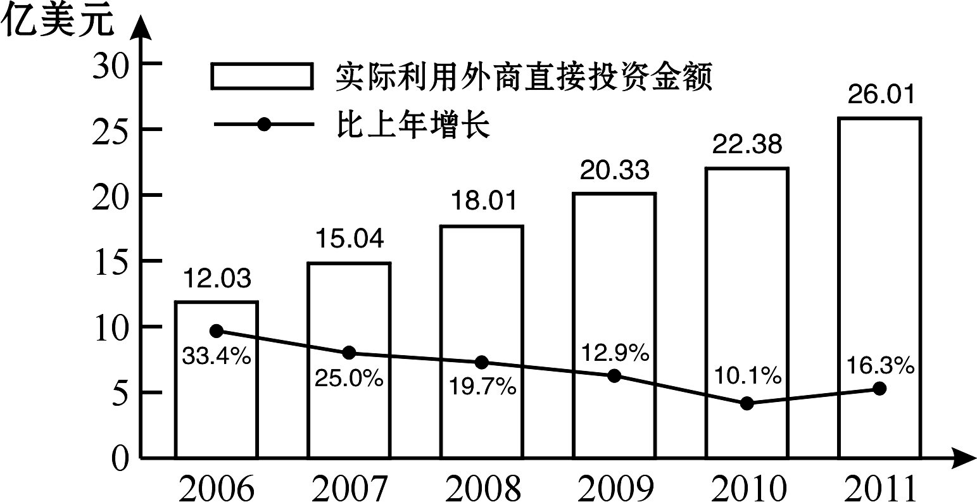
10．初三学生李英在查阅2006-2011年长沙市实际利用外商直接投资金额及其增长速度的相关数据（见右图）后，得出了以下结论。你认为不正确的是
A．长沙市实际利用外商直接投资金额
逐年增加
B．长沙市坚持“走出去”战略取得了
可喜成就
C．长沙市坚持对外开放的基本国策
D．2006-2010年长沙市实际利用外商直接投资金额增速减缓
11．2011年12月1日是第24个世界艾滋病日，主题是“实现‘零战略’目标——零新增感染、零歧视和零死亡”。对于个人来说，预防艾滋病的根本措施是
A．防止蚊虫叮咬 B．强化艾滋病检查
C．避免与艾滋病人接触 D．养成文明健康的生活方式
12．2012年5月8日，湖南遭遇强降雨、强雷电、局地冰雹等灾害性天气。如果我们在户外遇到雷雨天气时，科学的应对方法有
①立即寻找避雷场所 ②与他人拉开距离，不要挤在一起
③拨打手机告诉父母或老师 ④骑自行车回家
A．①② B．②③ C．①③ D．②④

二、判断题（判断下列行为和说法是否正确，正确的在答题卡上将“T”涂黑，错误的在答题卡上将“F”涂黑。本大题共10小题，每小题2分，共20分）
25．小明应网友的要求，将本班同学的姓名、家庭住址、联系电话等信息发布在网上。
26．任何人，无论是年长还是年幼，是聪慧还是愚钝，是自由人还是在押犯，都应享有人格尊严权。
27．孝敬父母，不能停留在口头上，而要体现在日常生活中一件件小事上。
28．兴趣是最好的老师，我们只做自己感兴趣的事。
29．遵守公共秩序，尊重社会公德，既是公民的道德义务，也是公民的法定义务。
三、简答题（请在答题卡上规定的位置作答。本大题共3小题，每小题8分，共24分）
35．【少年当自强】
“天行健，君子以自强不息。” ——《周易》
自强是进取的动力，是通向成功的阶梯。请你谈谈怎样做一个自强的人。（8分）
36．【实践增才干】
在某街道办公室，值班工作人员刘勤看见一位中学生走了进来。
“阿姨，我是街道社区7单元的。你能帮我盖个章么？学校开学了要检查。”中学生声音很低，向她递过来一张寒假社会实践鉴定表。
“你这些调查材料都是从网上下载的啊！我真不知道，这样做是在帮你，还是害你？”刘勤叹了一口气，还是从抽屉里拿出公章给他盖上。
请你对上述事件进行简要评析。（8分）
37．【民族大家园】
在2987名十一届全国人大代表中，少数民族代表411名；在2237名政协十一届全国委员中，少数民族委员250名。本届两会五十六个民族都有自己的代表和委员，他们齐聚一堂，共商国是。
我国法律规定：有少数民族聚居的地方的人民代表大会，聚居境内同一少数民族的总人口数不足境内总人口数百分之十五的，每一代表所代表的人口数可以适当少于当地人民代表大会每一代表所代表的人口数。
请你仔细阅读上述材料，并指出材料是如何体现我国民族政策的。（8分）
四、分析说明题（请在答题卡上规定的位置作答。本大题共2小题，第38题14分，第39题16分，共30分）
38．2012年4月，长沙市教育局联合多家新闻单位，共同举办“身边的好学校”集中报道和推介活动。请随记者走进学校。
[学生安全摆首位] （学校A）：该校认真落实长沙市中小学校舍安全工程的有关规定。2010年以来，学校投入巨资用于校舍安全建设（危房改造、塑胶跑道修建、走廊护栏加固等），同时对学生加强了安全教育。近五年来，该校从未发生任何学生安全事故，多次被评为“校安工程先进单位”。
（1）请你简要说明学校加强校舍安全建设和管理的必要性。（8分）
[雷锋精神代代传] （学校B）：作为雷锋母校，该校始终保持着开展丰富多彩的学雷锋活动的优良传统，实现了学雷锋的常态化。该校“雷锋之声”讲解队队长张碧玉说： “读懂雷锋生平事迹，学习雷锋‘钉子精神’的挤劲和钻劲，让我们更积极地面对学习和生活。”
（2）作为雷锋故乡人，我们要努力成为雷锋精神的传人。请你依据材料谈谈如何在学习中践行雷锋“钉子”精神。（6分）
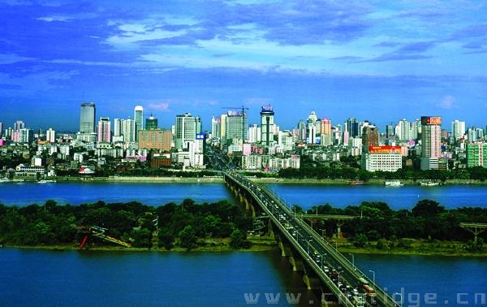
39．古城长沙，是美丽的山水洲城。湘江穿城而过，橘子洲位于江心，岳麓山与主城区隔江相望。建国以来，十一条过江通道的建设让古城焕发出青春活力。某校初三学生以湘江橘子洲大桥（湘江一桥）为题开展研究性学习活动，也请你参与其中。
[忆往昔]湘江橘子洲大桥始建于1971年，是长沙人自主设计的一座大型双曲拱桥。在当年经济困难的情况下，长沙数十万人参加了建桥的义务劳动，大桥建设仅耗资1800万元。大桥与湘江景观融为一体，设计具有鲜明的民族特色，当时被誉为“中国最美双曲拱桥”。
探究一：当前，我市正处在城市建设的高潮中，湘江橘子洲大桥建设的成功经验对我们有哪些启示？（8分）
[看今朝] 据专家透露，第三批长沙近现代保护建筑中将出现湘江橘子洲大桥。随着时代的进步，车辆的增多，重型车辆的增加，双曲拱桥相比其他现代桥梁显得不堪重负。研究性学习小组现场考察还发现：大桥观光扶手上乱刻乱画现象依然存在，因电动车违章行驶造成行人受伤的事件时有发生……
探究二：为了确保湘江橘子洲大桥安全，推进我市文明城市建设，请你依据材料，就如何保护该桥向政府提三条合理建议。（8分）

2012年长沙市初中毕业学业水平考试试卷
文科综合参考答案及评分标准

一、选择题（本大题共24小题，每小题3分，共72分）
题号 | 1 | 2 | 3 | 4 | 5 | 6 | 7 | 8 | 9 | 10 | 11 | 12
答案 | A | B | B | B | C | A | D | D | C | B | D | A

三、简答题（本大题共3小题，每小题8分，共24分）
35．（1）理想是自强的航标。（3分）
（2）战胜自我是自强的关键。（3分）
（3）扬长避短是自强的捷径。（2分）
36．（1）材料中这位中学生和刘勤的行为都是不对的。（2分）
（2）这位中学生的行为是一种不负责任、不讲诚信的行为。诚信是传统美德，也是为人处事的基本原则。（2分）
（3）刘勤的行为是一种不负责任的行为。只有人人都尽到自己的责任，才能共建和谐美好社会。（2分）
（4）中学生应积极参加社会实践活动，在实践中了解社会，增长知识和才干。社会要为中学生进行社会实践创造条件，监督中学生有效开展活动。（2分）
37．（1）在全国两会中，各民族都有自己的代表和委员，这体现了民族平等政策。（3分）
（2）两会代表和委员齐聚一堂，共商国是，这体现了民族团结政策。（3分）
（3）少数民族每一人大代表所代表的人数可以适当减少，这体现了对弱小民族的平等权利给予更多保护的政策。（2分）

四、分析说明题（本大题共2小题，第38题14分，第39题16分，共30分）
38．（1）①青少年是祖国的未来，民族的希望。学校有保护学生的责任与义务。（2分）
加强校舍安全建设：②能为保障和实现学生受教育权提供良好的环境。（2分）
③是对师生生命健康权的尊重和保护。（2分）
④有利于构建和谐社会。（2分）
（其他合理表述，亦可酌情给分）
（2）①我们要学会自主学习，科学安排时间。（3分）
②我们要努力克服学习中的困难，积极探索世界的奥妙。（3分）
（其他合理表述，亦可酌情给分）
39．（1）①必须不断提高自主创新能力。（2分）
②必须发扬无私奉献和艰苦奋斗的精神。（2分）
③要注重保护环境和节约资源，坚持走可持续发展道路。（2分）
④必须保护、继承和弘扬优秀传统文化，保持民族特色。（2分）
（其他合理表述，亦可酌情给分）
（2）①政府依法加强交通管理，分流过江车辆。（3分）
②政府投入资金，对大桥进行维护和加固，及时排除安全隐患。（3分）
③政府加强精神文明建设，加强对市民的交通法规教育，提升市民文明素质。（2分）
（其他合理表述，亦可酌情给分）

